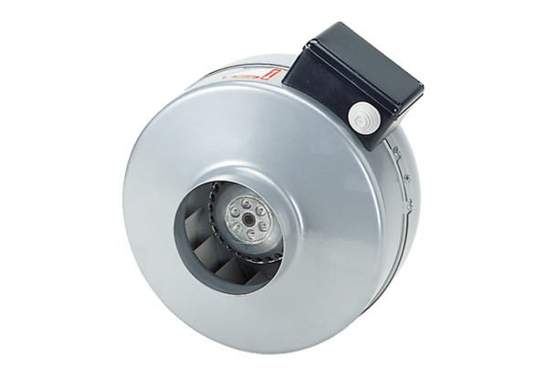Radijalni cijevni ventilator ERR 31/1 SJedinica za pakiranje: 1 komAsortiman: C
Broj artikla: 0080.0279Proizvođač: MAICO

